

目录

农产品
玉米、大豆、豆油、豆粕
11号糖、2号棉花
02 03
金属
黄金、白银、铜

能源 01
WTI原油、天然气
目录 04

汇率、利率
美元、英镑、日元、欧元美债

能源

原油 天然气

200,000.00

150,000.00

100,000.00

50,000.00

0.00

(50,000.00)
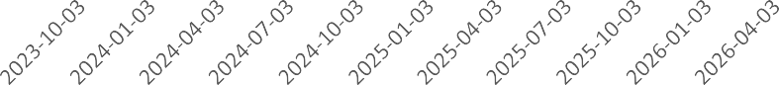

净持仓 多头持仓 空头持仓
基金多头持仓：88544张，环比下跌4.59%；基金空头持仓：78126张，环比下跌6.48%
600,000.00
500,000.00
400,000.00
300,000.00
200,000.00
100,000.00
0.00
(100,000.00)
(200,000.00)
(300,000.00)
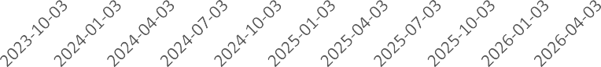

净持仓 多头持仓 空头持仓
基金多头持仓：230083张，环比下跌0.76%；基金空头持仓：
434286张，环比上涨2.80%

金属

黄金
500,000.00
400,000.00
300,000.00
200,000.00
100,000.00
0.00

100,000.00
80,000.00
60,000.00
40,000.00
20,000.00
0.00

白银

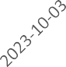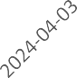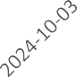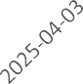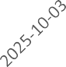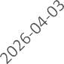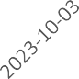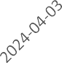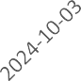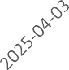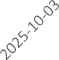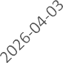

净持仓 多头持仓 空头持仓
基金多头持仓：196997张，环比下跌0.69%；基金空头持仓：
47337张，环比下跌4.75%

200,000.00
150,000.00
100,000.00
50,000.00
0.00
(50,000.00)

1号铜
净持仓 多头持仓 空头持仓
基金多头持仓：33498张，环比下跌2.99%；基金空头持仓：
10311张，环比上涨5.33%

2023-10-03 2024-04-03 2024-10-03 2025-04-03 2025-10-03 2026-04-03
净持仓 多头持仓 空头持仓
基金多头持仓：105463张，环比下跌0.31%；基金空头持仓：32150张，环比上涨7.33%

大豆 豆油

300,000.00
200,000.00
100,000.00
0.00
(100,000.00)
(200,000.00)

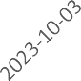

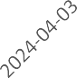
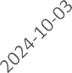
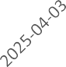
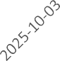
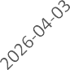
净持仓 多头持仓 空头持仓
200,000.00
150,000.00
100,000.00
50,000.00
0.00
(50,000.00)
(100,000.00)
(150,000.00)

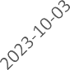

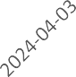
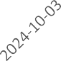
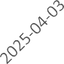
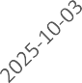
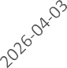
净持仓 多头持仓 空头持仓

基金多头持仓：282620张，环比下跌1.65%；基金空头持仓：
78506张，环比上涨6.67%
基金多头持仓：197138张，环比下跌3.23%；基金空头持仓：
53611张，环比上涨20.62%

豆粕 玉米

250,000.00
200,000.00
150,000.00
100,000.00
50,000.00
0.00
(50,000.00)
(100,000.00)
(150,000.00)

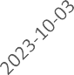

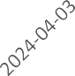
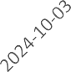
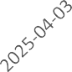
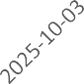
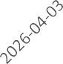
净持仓 多头持仓 空头持仓
700,000.00
600,000.00
500,000.00
400,000.00
300,000.00
200,000.00
100,000.00
0.00
(100,000.00)
(200,000.00)
(300,000.00)

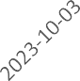

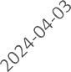
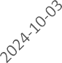
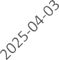
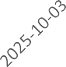
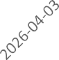
净持仓 多头持仓 空头持仓

基金多头持仓：196626张，环比下跌3.26%；基金空头持仓：
50820张，环比上涨4.43%
基金多头持仓：481825张，环比下跌10.34%；基金空头持仓：225445张，环比上涨5.80%

11号糖

2号棉花

500,000.00
400,000.00
300,000.00
200,000.00
100,000.00
0.00
(100,000.00)
(200,000.00)
(300,000.00)
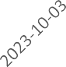
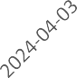
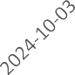
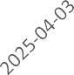
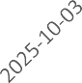
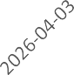

净持仓 多头持仓 空头持仓
基金多头持仓：249117张，环比下跌3.03%；基金空头持仓：
304377张，环比下跌1.24%
210,000.00
160,000.00
110,000.00
60,000.00
10,000.00
(40,000.00)
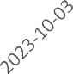
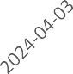
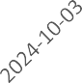
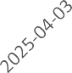
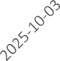
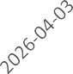

净持仓 多头持仓 空头持仓

基金多头持仓：134490张，环比下跌1.12%；基金空头持仓：
38741张，环比上涨4.99%

40,000.00
35,000.00
30,000.00
25,000.00
20,000.00
15,000.00
10,000.00
5,000.00
0.00
(5,000.00)

美元指数

200,000.00
150,000.00
100,000.00
50,000.00
0.00
(50,000.00)
(100,000.00)
(150,000.00)

英镑兑美元

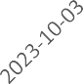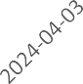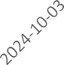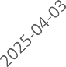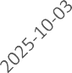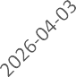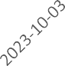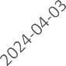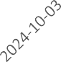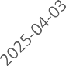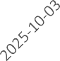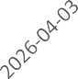

净持仓 多头持仓 空头持仓
基金多头持仓：22728张，环比上涨6.24%；基金空头持仓：
21951张，环比上涨0.10%
净持仓 多头持仓 空头持仓
基金多头持仓：57420张，环比下跌14.33%；基金空头持仓：
121192张，环比下跌11.19%

300,000.00
200,000.00
100,000.00
0.00
(100,000.00)
(200,000.00)

日元兑美元

500000.00
400000.00
300000.00
200000.00
100000.00
0.00
-100000.00
-200000.00

欧元兑美元

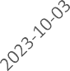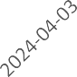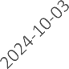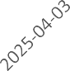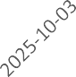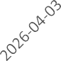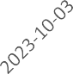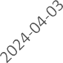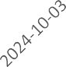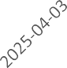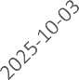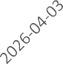

净持仓 多头持仓 空头持仓
基金多头持仓：109256张，环比上涨5.92%；基金空头持仓：
229376张，环比上涨12.92%
净持仓 多头持仓 空头持仓
基金多头持仓：199698张，环比下跌2.61%；基金空头持仓：
203454张，环比下跌3.67%

利率
3,000,000.00
2,000,000.00
1,000,000.00
0.00
(1,000,000.00)
(2,000,000.00)

2年国债

4,000,000.00
2,000,000.00
0.00
(2,000,000.00)
(4,000,000.00)

5年国债

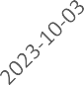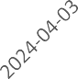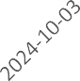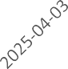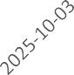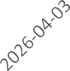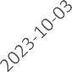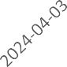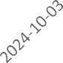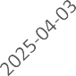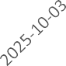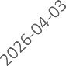

净持仓 多头持仓 空头持仓
非商业多头持仓：473943张，环比下跌0.21%；非商业空头持仓：
1731944张，环比下跌15.78%

10年国债
净持仓 多头持仓 空头持仓
非商业多头持仓：530500张，环比下跌20.67%；非商业空头持仓：1846163张，环比下跌7.48%

2,000,000.00
1,000,000.00
0.00
(1,000,000.00)
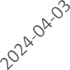(2,000,000.00)

净持仓
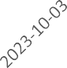
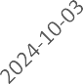
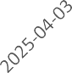
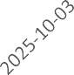
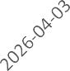
多头持仓 空头持仓
非商业多头持仓：563042张，环比下跌9.05%；非商业空头持仓：1304610张，环比下
跌8.33%

△ 免责声明
此报告由瑞达国际所编制。本报告采用之资料及意见均相信可靠及准确，但本公司并不对各分析或有关资料之可 靠性及准确性作出全面性保证。本报告只供客户或读者作参考之用，客户或读者不应完全依靠本报告内容作为投资准则。
本报告之资料及意见如有任何更改，恕不另行通知。本报告并非及并无意图构成任何作价或招揽进行买卖本报告 提及的商品。本公司不会对任何因依靠本报告作出
任何买卖而引致之任何损失承担任何责任。


24小时客服电话： 00852 - 25342000/86 - 13603059885
24小时传真电话： 00852 - 25632368
客服邮箱： cs@ruida- int . com
客服QQ： 203195058/2938472186
网址：www. ruida- int . com
地址: 香港湾仔菲林明道8号大同大厦17楼05 - 06室

